
重载、大跨、超高模板脚手架施工工法
1 总则
在多高层建筑施工中，新浇砼模板荷载通常由支撑、二次支撑以及与它们相连的支承楼板（通称支承体系）承担。尤其是当施工荷载经竖向传递至下部模板脚手架时，由于脚手架系临时建筑，对其承载强度、刚度及稳定性的影响很大，如脚手架设计不合理、施工措施不当，将可能导致支承体系的严重超载，甚至引发整个结构的坍塌破坏，造成重大人员伤亡和财产损失。在国内外建筑史上这类恶性事故的发生不胜枚举。然而因当前仍有部分施工人员对脚手架这种临时结构的工作性能的认识和把握不够，同时支架设计缺乏成熟、系统的设计理论，施工规范过于笼统，缺乏可操作性，施工过程环节众多，且每个环节存在许多不确定因素，施工误差偏大，并且缺乏配套的施工检测手段，因而当前脚手架工程基本处于一种定性的、经验式的施工水平，工作中一旦某个环节出现问题，则对结构质量和安全的危害往往难以避免。因此探索、制定竖向施工荷载传递作用下模板脚手架尤其是超高脚手架的设计施工方法尽管难度很大，但意义重大。有必要探索建立一个用于分析各种结构竖向施工荷载传递的理论，并结合现场施工经验，形成一套便于推广应用的半理论、半经验性的模板脚手架体系的设计施工方法。
1.1 特点及适用范围
⑴、将传统的用于分析平板式结构竖向施工荷载传递的刚性法理论拓展到框架结构中，分析支承体系在浇筑砼、拆模、张拉预应力等施工过程中支承楼板、立杆支撑等构件的荷载变化状态，以确定出最大支承荷载和最大支撑荷载以及其所发生的施工时间和施工部位，进而能有效地在确定支撑方案中采取技术措施，在施工中控制结构状态，防止结构施工事故发生。
⑵、所运用的设计理论简便、易行、赋有较强的直观性，且经多年的理论研究、工程运用及现场动态测试，证明该法具有一定的准确性，其产生的误差也是施工工程可接受的，具有很强的实际意义和推广运用价值。
⑶、施工技术措施较为严密，根据超高模板脚手架的特点，以单根立杆承载力及钢管脚手架整体稳定性为主要技术验算指标，并在脚手架构造上配以数项有较强针对性和良好使用效果的技术措施。
⑷、在施工管理上制定了相应操作程序和管理办法，以确保技术措施的落实。
⑸、具有良好的经济、社会和环境效益，施工中能将工程进度、质量、经济投入三者较好地结合起来，并取得最佳效果。
⑹、施工中通过对支承构件的竖向变位测试，和对支撑构件承载力的测试，来控制施工质量和安全。
本工法适用于多高层框架结构（预应力结构）施工中，支承体系竖向施工荷载的分析及施工方案的制定和实施，尤其适用于高度大于1.2m大梁以及高于10米的超高模板脚手架的设计和施工。
1.2 基本原理
1.2.1 基本假定
①、支撑相对于楼板为无限刚硬；
②、楼板砼的收缩、徐变对支承体系的荷载影响不计；
③、地基刚度相对于楼板刚度为无限大；
④、竖向施工荷载在支承体系传递时，支承楼板所吸收的荷载和它们各自的弯曲刚度成正比。
1.2.2 分析模式
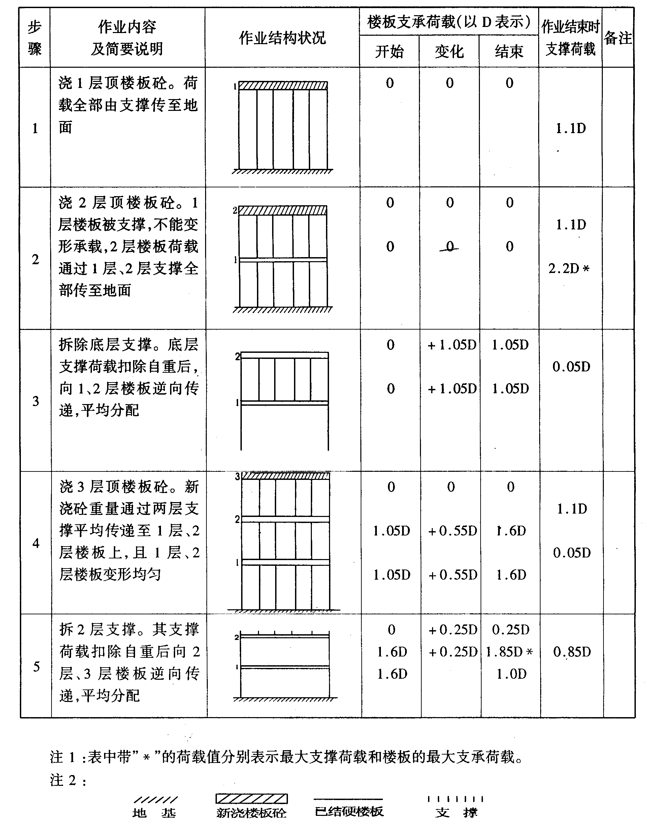
将结构简化为单跨模式分析，假定每层楼板荷载为1D，每层支撑及二次支撑荷载为0.1D，超高模板脚手架支撑可按正常楼层高度折算为0.1D的数倍。具体分析过程见表一。

1.2.3 分析结果
按表一可循环往复做下去，最后可得出如下规律
①、支撑荷载及楼板支承荷载最终将收敛于各自的稳定值；
②、楼板的最大支承荷载出现在底层支撑拆除前最后浇筑的那层楼板上，当拆除该层楼板下支撑时，该层楼板的最大支承荷载便出现。
③、最大支撑荷载出现在底层支撑上，它发生于该层支撑拆除前，浇筑最上一层楼板砼时。
④、采用二次支撑或支撑的松紧技术将会有效地降低最大支撑和支承荷载，进一步发挥已结硬楼板的自承载能力，使施工荷载的分布更为均匀合理，支两层支模条件下竖向荷载传递分析承体系的利用率也相应提高。
⑤、对于框架预应力结构（单向或双向楼板预应力）尚需考虑张拉预应力筋时，梁板起拱后该层施工荷载将产生水平传递，造成张拉梁板下支撑卸载。
⑥、对于灵活设置支模层数的框架结构，其施工荷载的传递应以具体分析结果为准，最大支承和支撑荷载的出现部位及施工阶段不受以上规律限制。
2 施工方案的确定
2.1 根据工程特点、现场条件及可能的施工资源投入等情况，初步拟定支撑方案，确定支模层数和支架的主要构造。
2.2 以大梁等相对自重大的构件为支架设计控制构件，依据荷载分析原理，按设定的支模层数进行竖向施工荷载的分析，得出最大支撑荷载和最大支承荷载数值及其发生的结构部位和施工过程。
2.3 考虑基本原理中的基本假设和工程实际状况的差别所带来的误差，根据工程实践，可作如下取值修正，工程实践证明该修正是偏于安全的。
①、在无二次支撑或采用松紧技术的情况下，可将分析所得的最大支撑荷载乘以0.8~0.9的修正系数，并以此作为立杆间距设计的控制荷载；将分析所得的最大支承荷载直接作为楼板支承的设计控制荷载。
②、在采用二次支撑或支撑的松紧技术的情况下，考虑到支撑需重新顶紧，其“安装缝隙”必然导致竖向施工荷载过多地传于楼板而相应减少支撑荷载，故可将分析所得的最大支撑荷载乘以0.7~0.8的修正系数，作为立杆支撑间距的设计控制荷载；将分析所得的最大支承荷载乘以1.1~1.2的修正系数，作为楼板支承的设计控制荷载。
2.4 确定主控构件及其下支架的自重荷载。以设计控制构件下的支架作为验算对象，根据立杆间距布置，合理划分每根立杆的承载面积，计算出新浇砼在该面积中的自重，并折算出主控构件自重荷载或面荷载D。取普通层支架的自重荷载为0.1D，超高脚手架估算其自重荷载为0.1D的多少倍。
2.5 验算设计控制构件（一般为大梁）的承载力。在有设计荷载交底的情况下，以控制构件在正常使用或施工荷载作用下的正常承载力为施工安全的上限指标；在无明确设计荷载交底的情况下，可以控制构件在正常使用状态下的自承载能力（承担自重），和根据其使用功能荷载规范所规定的使用活荷载作用下的承载能力之和为控制施工安全的上限指标。将经竖向施工荷载传递分析所得的最大支承荷载的修正值来对比上述的上限指标，未超过的为施工可行，超过的应进一步分析原因，重新设定支模层数并进行验算。
2.6 确定构件验算的受力简图及验算控制指标。
①、小横杆：取单跨实际跨度，两端简化为简支，梁底对其作用简化为均布荷载，最大控制应力宜控制在σmax=2125kg/cm²。
当σmax＞2125kg/cm²时，表明小横杆已发生塑性变形，考虑到支架系临时性结构，且其安装误差明显大于建筑结构本身，故还可进一步验算其跨中挠度，当最大挠度fmax≤5cm，在对施工起拱进行调整后，可以认为小横杆满足安全要求。
② 大横杆：取单跨实际跨度，两端简支、小横杆对其作用简化为集中荷载，要求σmax≤2125kg/cm²。同样不能满足时，验算挠度在时fmax≤5cm，在对施工起拱进行调整后，可满足安全要求。
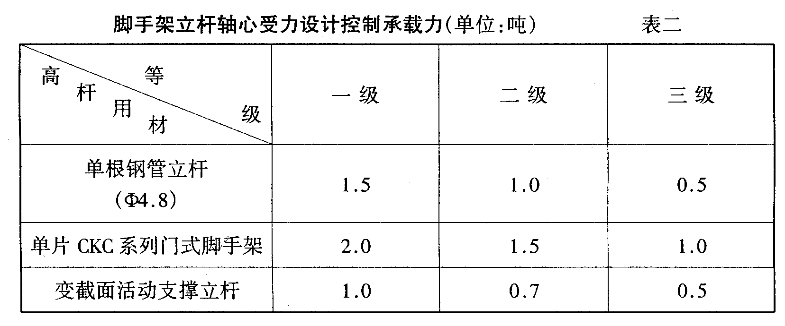
③ 立杆：为简便实用起见可将立杆简化为承受轴心荷载。通过计算单根立杆的实际承载力来对比其极限承载力。根据脚手架材料轴心抗压极限破坏的有关科研资料，针对超高模板脚手架整体稳定性问题十分突出的特点，考虑工程施工的安全性、经济性和施工进度的相互统一关系，可将常用的支架材料的立杆的轴心承载力确定如下表二。
说明：
i）一级立杆为使用周转5次以下，立杆基本没有受形，且使用维护良好；二级立杆为使用周转10次以下，立杆略有变形，每米最大弯曲矢高小于10mm，使用维护良好；三级立杆用材为使用周转10次以上，立杆有较明显变形，每米最大弯曲矢高小于20mm，使用维护基本良好。
ii）扣件式钢管立杆实验证明其轴心抗压承载力达到3吨左右，但由于承受偏心荷载，可能失稳而导致极限承载力衰减很大。根据使用经验一级钢管的极限轴心承载力取1.5吨偏于安全。
iii）活动式钢管支撑因系变截面且带销键式，一般作为二次支撑使用，有单根支顶构件的特点，其受力形式虽基本属于轴心受压，但其轴心承载力明显低于扣件式钢管支撑。
iV）门式脚手架在支模中的受力形式界于扣件式钢管支撑和活动式支撑之间，科研资料表明门式脚手架的单根立杆承载力较低，但其单片门式脚手架因整体受力分配、传递均匀合理，承载力较高。
V）其余形式的支撑材料，如早拆模板支撑体系，碗扣式脚手架等可根据实际使用效果，对比表二中的数据予以确定。
将竖向施工荷载传递分析所得的支撑荷载值乘以其所影响的构件区域面积即得出单根立杆的实际承载力。对于扣件式钢管立杆宜用每榀立杆（2根或3根）作为一个分析计算单元，得出其承载力之后，再平均分配至单根立杆，对于门式脚手架，则以每片为计算单元和承载单元。要求单根或单片立杆F≤[F]，其中：F为立杆的实际承载办；[F]为表二所定的立杆的设计控制承载力。
④、小横杆下扣件的抗滑移支承力验算
资料表明扣件允许抗滑移荷载值为1020kg，考虑到架子班组人员操作水平不平均，尤其是超高架施工，体高量大，工人心理压力重，工作不便实行“三检”制，扣件连接松紧程度要求高，是影响脚手架整体支撑效果的关键环节，故宜将扣件的抗滑移荷载允许荷载值拆减一半。即要求每根钢管立杆的实际最大支撑荷载要大于510kg，否则需加设双扣件，上下抵紧，协同工作。
⑤、当上述①~④项内容验算不满足要求时，又无法采用其它构造措施解决时，需重新设定支模层数和支撑布置构造，重新进行上述内容的验算。
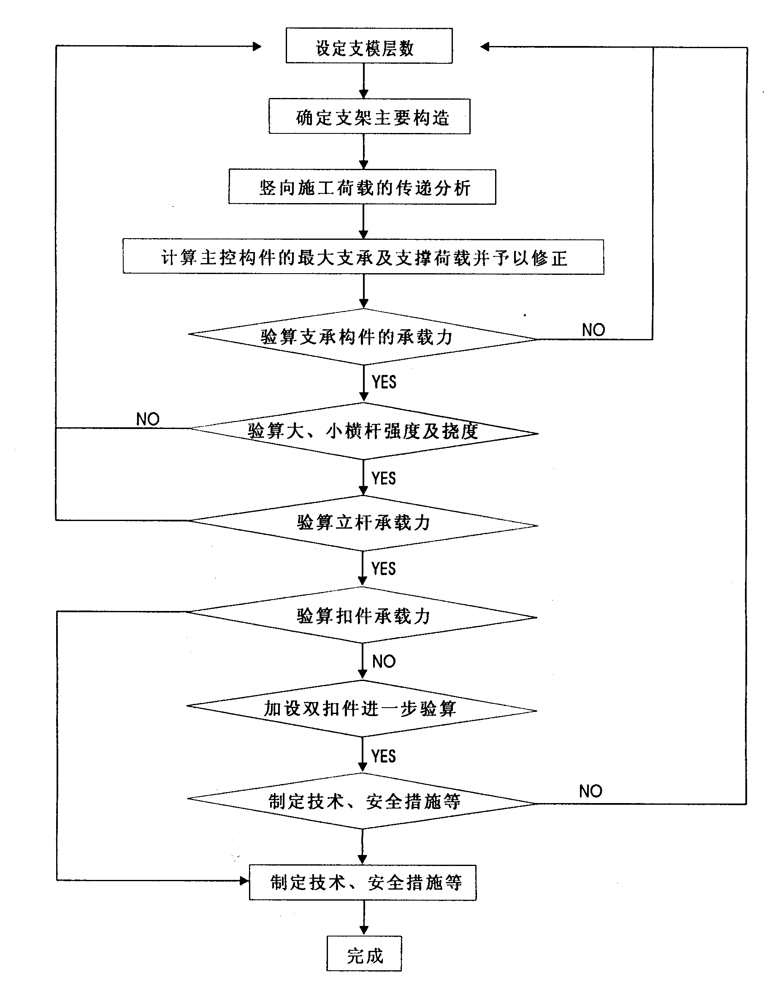
2.7 施工方案确定步骤框图
图一 施工方案确定验算框图
3 操作要点及技术措施
3.1、支架地基处理
对于搭设在楼地面钢筋砼面层上的支架，应注意保护砼面层质量，一般超高架所支撑的构件荷载很大，极易因立杆集中荷载较大，造成楼地面的局部甚至整体的破坏。必须在每根立杆下垫设5cm厚、20cm以上厚的木脚手板或[20]规格以上，开口向上的槽钢，以增大立杆向楼地面的传力面积，必要时铺设相互叠交的木脚手板或木脚手板与槽钢的组合。
对于因施工程序或施工进度而需搭设在上壤上的超高支架，应认真对待地基的处理问题。应按需要如图六选择下述若干条措施对承载的基土进行加固处理。
① 挖除松软的回填土和淤泥质土，将支架尽量支设在承载力相对较高的土层上；
② 在土层上加铺5~10cm厚碎石，打夯碾实，上铺单向或双向林脚手板或槽钢；
③ 在土层上浇筑10~20cm高的C10~C20砼，必要时布网片筋，砼面上再铺木脚手板或槽钢；
④ 通过在满堂脚手架中搭设八字斜撑，尽可能将部分荷载卸至基础大方脚砼面上或基础柱、框架柱上。

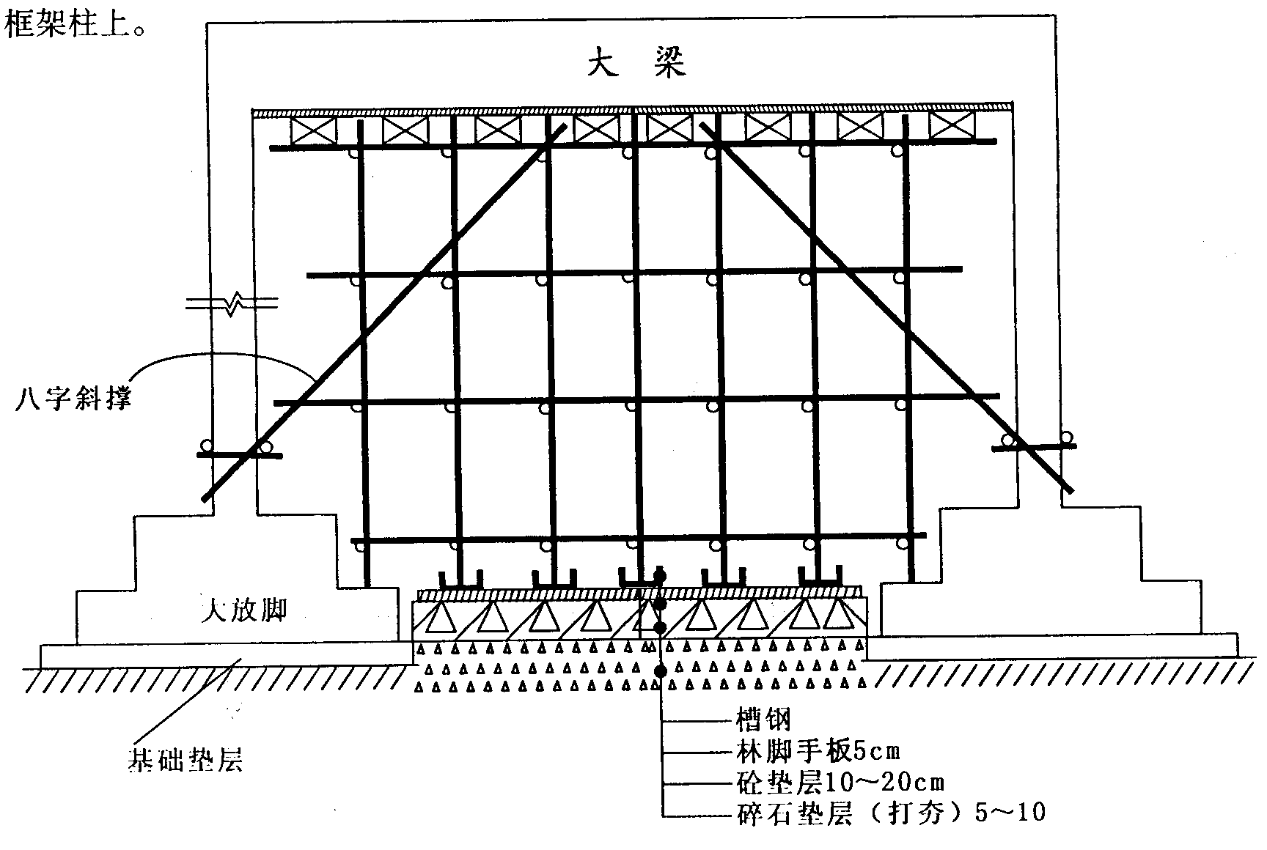

图二 超高支撑架设构造图

3.2 超高脚手架搭设前，应在地面上弹出主控构件的中心或轴线位置，并按方案用粉笔等标出地面上立杆布置图，明确指标架子工严格按立杆位置竖杆，要求立杆水平位置误差小于10cm。
3.3 支架搭设时应按设计要求或施工规范对支撑构件进行起拱，尤其是对于支设在土壤地基上的大跨度、大梁结构、除了考虑因结构所需和克服支模缝隙起拱外，尚需进一步考虑抵消因地基沉降所需的起拱，因而按施工规范起拱1~3%有时可能偏低，可以根据工程特点，将起拱量定在1~5‰。通过在大梁下或立杆下设置木楔来调整起拱量，木楔需设置可靠，并钉固在支模材料上。
3.4 超高架中应设扫地杆，并加强纵向、横向和水平向三向剪刀撑的设置，以形成支架刚度好、抗变形能力强的整体协同工作体系。同时超高架由于稳性性问题突出，特别是立杆的承载稳定性至关重要，故在不进行立杆长细比验算的情况下，宜将大横杆的最大步距定为1.6米。此外支架所支撑的高度大于1米的大梁，其小横杆与立杆等的连接处，原则上均应设双扣件。
3.5 对于被支撑的预应力结构，应考虑预应力张拉工艺的不同而对模板支架的影响。“逐层浇筑、逐层张拉”、“数层浇筑、顺向张拉”和“数层浇筑、逆向张拉”施工工艺将造成不同效果的竖向施工荷载的水平传递方式，同时对施工进度、质量、周转材料投入等影响很大，应综合考虑上述三种工艺对工程施工的利弊得失。基于一定科研成果，为简化分析计算，可以认为次梁预应力筋张拉后，其自身施工荷载连同其支承的楼板施工荷载全部水平传递至同层主梁上；主梁预应力筋张拉后，该层所有梁板构件的施工荷载全部水平传递至同层框架柱，最终传至地基。因此在制定预应力结构支架方案时应重点关注施工荷载水平传递时有可能造成的对局部支撑构件的加载及破坏作用。
3.6 对于个别将承担重型荷载的构件，可以考虑局部设置二次支撑或采用支撑的“松紧技术”。如对大梁的支模方案中，可以增加一层二次支撑层，以增加支承层数，降低最大支撑及支承荷载，或者尽管梁板均采用相同的支模层数，但在一定砼令期后，将大梁下小横杆扣件松开再重新旋紧，使该层支撑卸载，以发挥该层支承楼板的承载能力，使大梁的施工荷载在其支承体系中的分布更加合理。但考虑到当前对支撑“松紧技术”的理解和掌握的程度不够，且缺乏足够的施工经验，故不主张大范围或普遍采用支撑的“松紧技术”，以免造成因使用不当而可能对结构施工安全造成影响。
3.7 为了降低砼浇筑时的施工荷载，对于高度超过1.5m的大梁，可以依据有关规范及工艺标准在大梁距楼板10cm左右留一条水平施工缝，使大梁新浇砼达到设计强度的百分之五十后，再浇筑其上楼板砼，这样一可以降低新浇砼荷重，减轻支架的承载力；二可以在浇筑楼板砼时，该层大梁也可做为支承构件参与荷载分配。
3.8 重视模板脚手架的整体搭设质量，既要重视大梁支架的搭设，也要重视次梁、板支架的施工方案和搭设质量，重视各部位扣件的安装质量，因为脚手架的整体刚度的均衡性是其正常工作的重要保证。
3.9 为保证超高脚手架的施工安全，视工程施工的条件和需要，应尽可能地做一些支架的测试工作，以建立支架施工的预警安全系统，动态跟踪和控制施工安全，建立信息化施工技术平台。超高支架的施工监测主要有以下主要方法：①、利用水平仪对立杆的竖向变位进行测试；②、利用百分表、千分表对主控水平构件进行竖向变位测试；③、应用电阻应变片、压力传感器，配套以平侧箱和应变仪对支撑立杆荷载进行测试。通过对测试数据的现场随即分析和事后精确分析可以即时指导施工、调整施工方案等。具体测试方法详见“超高型模板脚手架工程信息化施工监测工法”。
4 安全措施
4.1 搭设超高架时，作业面上宜铺设必要数量的脚手板并予临时固定。工人必须戴安全帽，佩戴安全带。不得单人搭设较重杆、配件，严防发生失衡、脱手、碰撞、滑跌等作业事故。
4.2 在搭设中不得随意改变构架设计、减少立杆配件设置和对立杆纵距作大于100mm的构造尺寸放大。确因实际情况需对构造作调整和改变时，应提交技术主管人员批准。
4.3 超高架在连续使用三个月后，再经全面复查合格后，方允许继续投入承载使用。
4.4 脚手架的拆除应严格按方案规定进行，全面拆除时，应同步向下，各小组应协同配合，严禁拆除速度悬殊过大，造成架体失稳或下操作层人员安全等事故。
4.5 拆除高架时，严禁将钢管等构配件直接抛至楼地面，造成过大的冲击荷载危及楼地面的结构安全；也应禁止随意水平或斜向“溜管”，以免钢管等冲出操作面，危及周围施工人员。
4.6 雨、雪等天气恶劣时，应停止搭设或拆除工作。
4.7 对搭设在土壤地基上的脚手架，在其承载工作前仔细检查地面的沉降立杆的落实情况，发现问题及时加固处理。
4.8 浇筑砼时，应设专人“看模、看架”，架内须照明良好，发现问题及时上报处理。
5 劳动组织及机具设备
搭设扣件式钢管脚手架由3~4人为一小组，其中2人负责搭设脚手架，1~2人负责传递材料；搭设门式脚手架则由2~3人为一小组，其中1人负责搭设，1~2人负责传递材料。由1名施工员负责现场安排人员，调配材料、指挥搭设，1名技术员负责作技术交底，1名安全员负责监督安全生产，1名质量负责过程质量检查。现场宜设置用于脚手架材料水平及垂直运输的塔吊，也可分别在数个地方设置简易扒杆，以起吊脚手架材料。
6 质量及验收标准
⑴、《建筑工程施工质量验收统一标准》CB50300—2001
⑵、《混凝土结构工程施工质量验收标准》CB50204—2002
⑶、《建筑施工扣件式钢管脚手架安全技术规范》JCJ130—2001、J84—2001
⑷、《建筑施工门式钢管脚手架安全技术规范》JCJ28—28—2000、J43—2000
7 施工管理程序
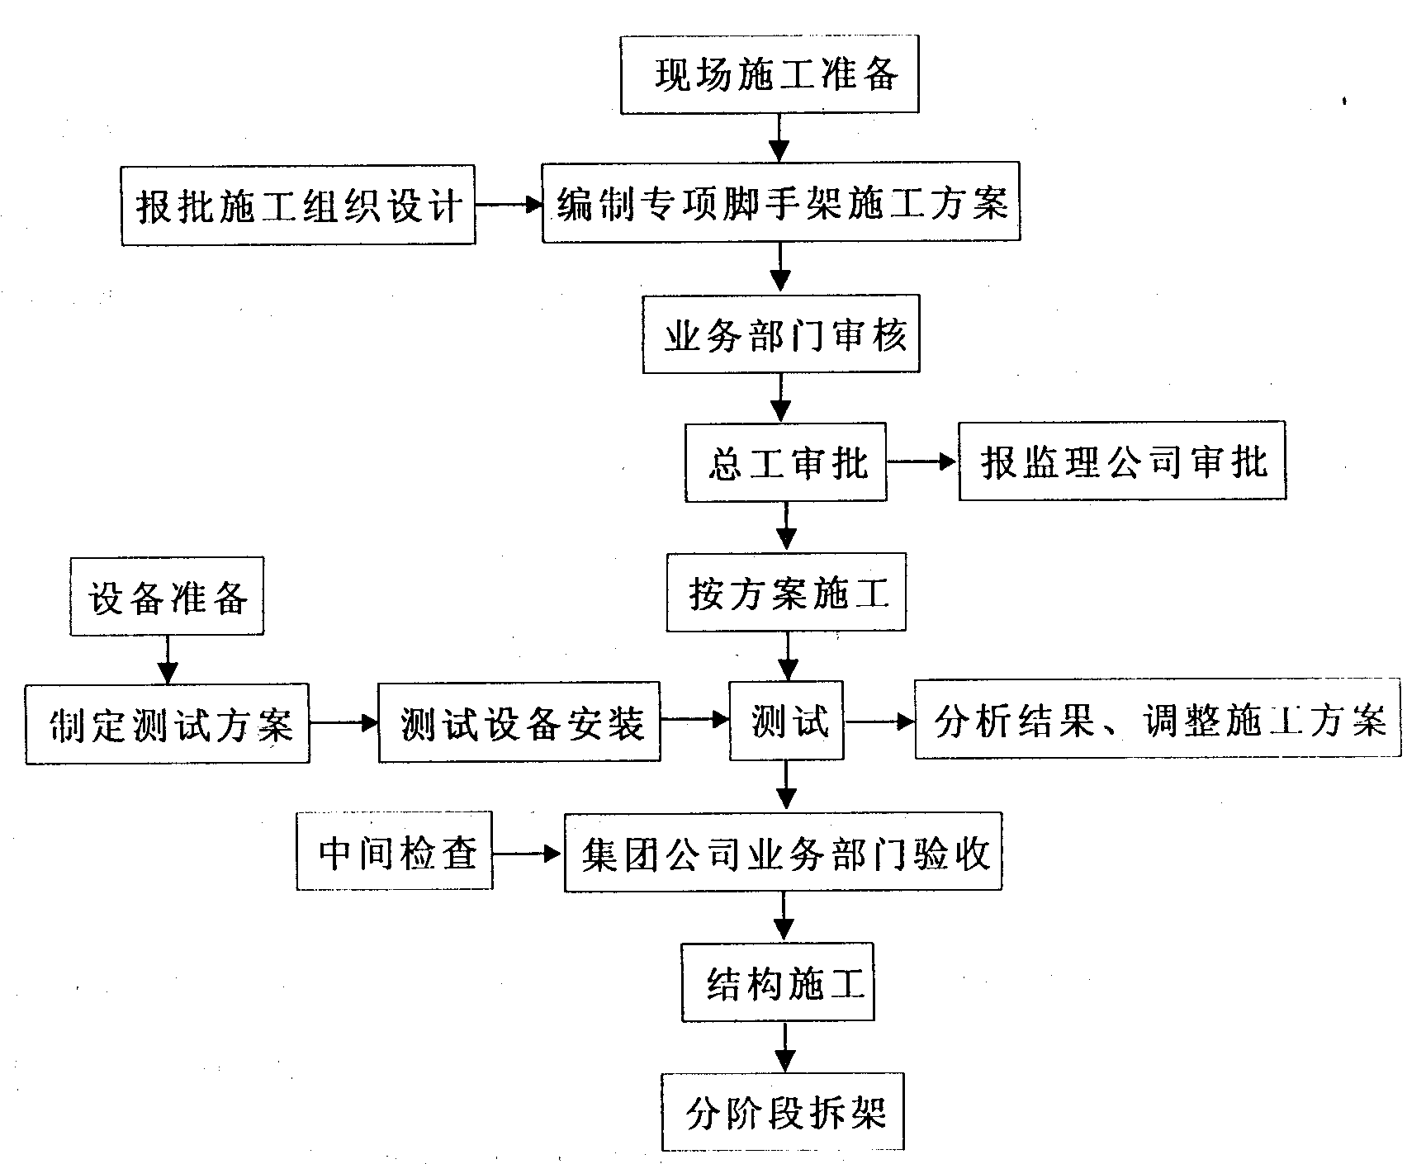
超高模板脚手架因其技术含量高，搭设难度大，对安全要求高，属于特殊工程，其施工组织设计和脚手架专项施工方案必须由技术处审核，总工审批；安全处、质量处、技术处现场指导，督促搭设工作，并联合作最终验收工作，未经业务部门验收通过的脚手架，严禁投入使用。

图三 施工管理程序框图

8 效益分析
8.1 经济效益
对于一个多层结构来说，一般可节省一层支撑及模板，本工程情况分析如下：
⑴、周转材料节省34万元。
⑵、人工费节省2.49万元。
⑶、工期提前一个月，可节省管理费、人工费、材料租赁费、设备机械租赁费及其它达13万元。
⑷、周转材料的装卸、运等费用达1.61万元。共节约费用51.1万元，经济效益十分显著。
8.2 社会效益
⑴、本项目的推广和应用从根本上杜绝了工程结构塌坍的可能性，提高了工程质量，提高了施工的科学性。
⑵、加快施工进度，节省工程投入，为施工企业创造良好的社会信誉，促进本地区、本行业的科技进步。
⑶、探索支撑体系的工作原理和规律，为提高我国脚手架工程的整体施工水平做出贡献。
8.3 环境效益
⑴、节省大量的周转材料及其装卸运，减少了噪音和交通运输的不便。
⑵、节省的周转材料多为木材、毛竹等，减轻了对森林的砍伐。
⑶、工期提前，减少了施工扰民现象。
⑷、减少了现场周转材料堆放，降低了施工交叉干扰影响，有利于文明施工。

